**ВИМОГИ ЩОДО ОФОРМЛЕННЯ**

**ТЕЗ**

V Всеукраїнської науково-технічної конференції студентів та аспірантів

**«РАДІОЕЛЕКТРОНІКА В ХХІ СТОЛІТТІ»**

10-12 травня 2023 року

________________________________________________________________

Матеріали конференції приймаються **до 20 квітня 2023 року,** на електронну адресу **r.electronik@kpi.ua**

1. Матеріали надаються однією з двох мов – українською або англійською; у форматі **\*.doc** (або **\*.docx**). Приклад оформлення в кінці документу.

2.**Обсяг** матеріалів повинен становити 2 (або 3) повні сторінки формату А4 (включаючи рисунки, анотації, таблиці та перелік літератури).

4.**Поля тексту**: верхнє - 25 мм, нижнє - 30 мм, ліве - 30 мм, праве - 20 мм; абзац – 10 мм.

5. Матеріали слід оформлювати з наступними налаштуваннями текстового редактору: шрифт TimesNewRoman, інтервал - одинарний; розмір основного тексту - **14 пт**, для переліку літературних джерел – ***12 пт***;

7.**Формули, рисунки, таблиці** повинні мати просту арабську наскрізну нумерацію. Не слід нумерувати формули, якщо на них немає посилання в тексті. При посиланні на формулу, рисунок, таблицю або літературне джерело, використовуйте наступні позначення відповідно:(1), (1, 2); рис. 1; табл. 1; [1], [1, 2].

8.**Формули та позначення** набирати у редакторі формул **MathType**, версія 5 або 6, як окремий об'єкт розмірами: змінна -***14 пт***, великий індекс -***10 пт***, малий індекс -**8 пт**, великий символ -**18 пт**, малий символ –***12 пт***; кирилиця, грецька та цифри - прямі, латиниця - курсив. Великі формули повинні бути розбиті на декілька рядків.

9.**Таблиці та рисунки** повинні бути розміщені по центру. Нумерацію таблиці слід вирівняти по правому краю. Таблиці можуть мати заголовок, розміщений над таблицею. Всі зображення в документі повинні бути у форматі***\*.png*** або***\*.jpeg*** з якістю, достатньою для друку (не менше 300dpi). Кожний рисунок має бути підписаний знизу (TimesNewRoman, 12 пт, в центрі, інтервал до та після підпису під рисунком **14 пт**).

10.**Перелік посилань** подається в порядку посилання та має бути оформлений згідно інформації у файлі Оформлення_переліку_посилань.pdf.

11. **Секції конференції:**

|  |  |
| --- | --- |
| ***Секція 1.*** | ***Телекомунікація, радіолокація, навігація. Інформаційні технології.***  *Принципи побудови, аналіз та синтез радіотехнічних пристроїв, систем, програмно-апаратних комплексів.Використання радіотехнічних пристроїв та систем для задач зв'язку, управління, виявлення та ідентифікації об'єктів, захист інформації.Інформаційне та програмне забезпечення радіотехнічних пристроїв та систем.* |
| ***Секція 2.*** | ***Обчислювальні методи в радіоелектроніці. Радіоелектроніка біомедичних технологій. Ультразвукова техніка.***  *Синтез та аналіз алгоритмів обробки сигналів в радіотехнічних системах різноманітного призначення. Технічні рішення щодо методів та засобів медико-біологічної діагностики та лікування.Проектування та застосування технологічної ультразвукової апаратури.* |
| ***Секція 3.*** | ***Проектування, технологія та експлуатація радіоелектронної техніки. Радіовимірювання.Мікро- та наноелектронна техніка.***  *Методи та засоби проектування радіоелектронної апаратури.Методи та засоби,технічні рішення вимірювання фізичних величин. Особливості побудови радіовимірювальних засобів різного призначення.Фізико-технічні та конструктивно-технологічні засади та рішеннямікро-, функціональної та наноелектроніки.* |
| ***Секція 4.*** | ***Радіотехнічні кола та сигнали. Електродинаміка. Пристрої НВЧ діапазону та антенна техніка***  *Методи та алгоритми аналізу та синтезу кіл.Розрахункові методи та алгоритми оброки сигналів.Електродинаміка середовищ.Спрямовуючі структури та резонатори.Чисельні методи в електродинаміці.Проектування антен та мікрохвильових пристроїв.* |

*Приклад оформлення*

**ПОКРАЩЕННЯ ДОСТОВІРНОСТІ СИМУЛЯЦІЇ ЕЛЕКТРОННИХ СХЕМ ШЛЯХОМ ЕКСПЕРИМЕНТАЛЬНИХ ВИМІРЮВАНЬ ПАРАМЕТРІВ ТРАНЗИСТОРІВ**

***Грицевич І. Р.***

***(Науковий керівник Піддубний В. О., к.т.н., доцент)***

*Національний технічний університет України «Київський політехнічний інститут», Радіотехнічний факультет*

При проектуванні РЕА виникає необхідність налагодження апаратури спроектованої в системах автоматичного проектування (САПР).

…

Розглянемо модель *(рис.1)* біполярного транзистора, яка найчастіше використовується в симуляторах. Це модель Гуммеля-Пуна:

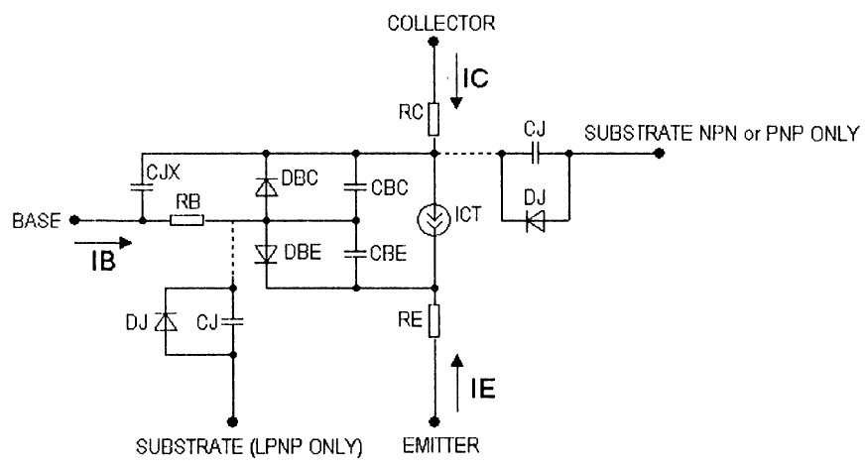

Рисунок 1 ­– Електрична схема моделі Гуммеля-Пуна біполярного транзистора в симуляторі Micro-Cap 8

...

Струм бази визначається як:

,

де  — струм бази,  — напруга база-емітер,  — струм колектора,  — термальна напруга,  — струм насичення,  — коефіцієнт емісії для нормального режиму,  — опір емітера,  — ідеальний коефіцієнт підсилення струму бази,  — струм насичення протікання,  — коефіцієнт емісії струму протікання емітерного переходу.

…

...

Приведемо теоретичні та експериментальні параметри транзистора BD139 *(див. табл. 1)*:

|  |  |  |  |  |  |  |
| --- | --- | --- | --- | --- | --- | --- |
| Таблиця 1 ­– Результати порівнянь параметрів моделі та експериментально виміряних | | | | | | |
| Параметр |  |  |  |  |  |  |
| Теор. | 1,002 | 0,366 | 10·10-15 | 200 | 0,560 | 100 |
| Експ. | 0,788 | 0,174 | 10,45·10-15 | 157,3 | 0,361 | 103 |

Як бачимо параметри компоненту можуть значно відрізнятися від заданих в бібліотеці САПР.

Таким чином в даній роботі було проведено …….  
Показано, що експериментально виміряні характеристики …………..  
……

**Література**

1. Грицевич І.Р. Прилад для дослідження напівпровідникових елементів / І.Р.Грицевич, В.О.Піддубний// Міжн. наук.-техн. конф. РТПСАС 2016 «Радіотехнічні поля, сигнали та системи». — Київ, 2016. — с. 63 – 65.

2. Організація відеопотоку з камери RaspberryPi для дистанційного перегляду. [Електронний ресурс]. Доступно за посиланням: http://mikrotik.kpi.ua/index.php/courses-list/category-raspberry/73-stream-from-camera-raspberry-pi-for-remote-viewing-session-8. Останній вхід 29.04.2017.